МИНИСТЕРСТВО ПРОСВЕЩЕНИЯ РОССИЙСКОЙ ФЕДЕРАЦИИ
‌Муниципальное казённое общеобразовательное учреждение‌‌
‌Средняя общеобразовательная школа закрытого административно-территориального объединения Солнечный‌​
МКОУ СОШ ЗАТО Солнечный

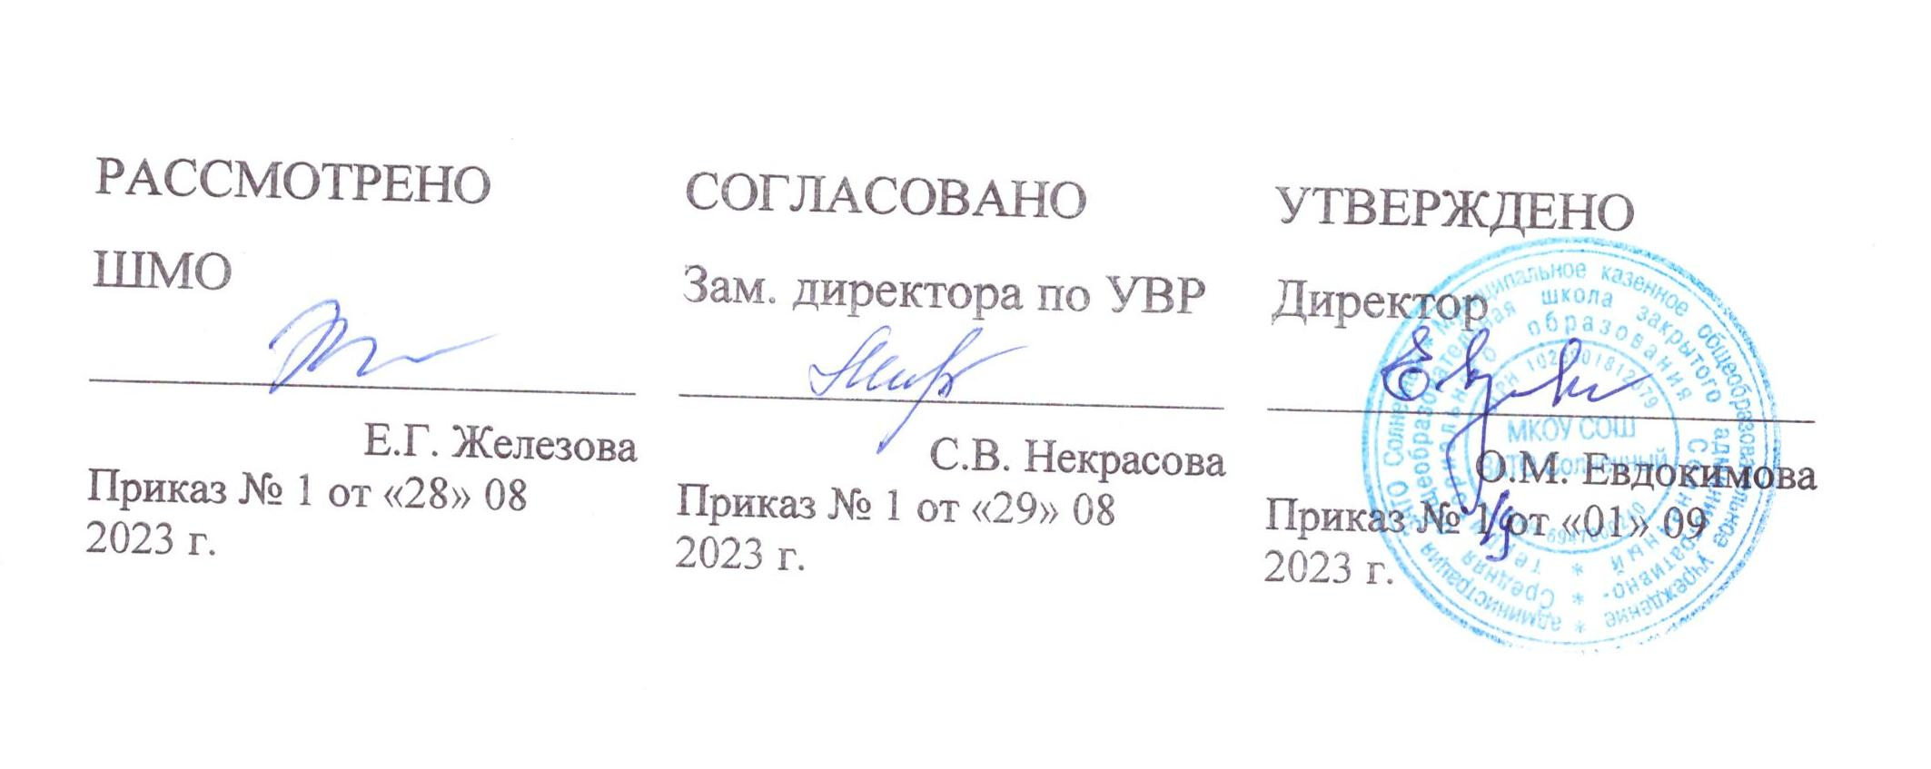

‌

РАБОЧАЯ ПРОГРАММА
учебного курса «Математика плюс»
для обучающихся 7 класса

Разработана
учителем математики
Фетисов И.С.

​п. Солнечный‌ 2023 г.‌​

Рабочая программа учебного курса «Математика плюс» по математике 7 класса составлена в соответствии с:

- Федеральным законом от 29.12.2012 г. №273- ФЗ «Закон об образовании в Российской Федерации» (п.22 ст.2, ч.1,5 ст.12, ч.7 ст.28, ст.30, п.5 ч.3 ст.47, п.1 ч.1 ст. 48);
- Федеральным государственным образовательным стандартом основного общего образования,утв. приказом Минобрнауки России от 17.12.2010 № 1897;
- Приказом № 1577 от 31 декабря 2015 г. Минобрнауки России «О внесении изменений в федеральный государственный образовательный стандарт основного общего образования, утвержденный приказом Министерства образования и науки российской Федерации от 17 декабря 2010 г. № 1897»;
- «Примерной основной образовательной программой основного общего образования», одобренной решением федерального учебно-методического объединения по общему образованию (протокол от 08.04.2015г. №1/15)
- Письмом Минобрнауки России от 28.10.2015 N 08-1786 "О рабочих программах учебных предметов";

- Рабочей программой Е.Ф.Буцко, А.Г. Мерзляк, В.Б. Полонский« Алгебра» и «Геометрия» 7 класс Москва « Вентана-Граф» 2017г.

Рабочая программа реализуется по УМК:

Настоящая рабочая программа разработана применительно к учебной программе А. Г. Мерзляка «Алгебра» и «Геометрия» 7 класс и ориентирована на использование учебно - методического комплекта:

- Учебник «Алгебра» и «Геометрия» для 7 классов образовательных учреждений. А.Г.Мерзляк, В.Б.ПолонскийМ.С.Якир.Е.В.Буцко-«Вентана- Граф», 2017г
- «Алгебра» и «Геометрия» 7 класс: дидактические материалы : сборник задач и контрольных работ / А.Г. Мерзляк, В.Б. Полонский, М.С. Якир. — М. :Вентана-Граф, 2017.
- «Алгебра» и «Геометрия» 7 класс: рабочая тетрадь №1, №2 / А.Г. Мерзляк, В.Б. Полонский, М.С. Якир. — М. :Вентана-Граф, 2017.
- «Алгебра» и «Геометрия» 7 класс: методическое пособие /Е.Ф.Буцко, А.Г. Мерзляк, В.Б. Полонский и др. — М. :Вентана-Граф, 2017.

Рабочая программа учебного курса "Математика плюс" в 7 классе.

Пояснительная записка.

Программа внеурочной деятельности «Реальная математика» относится к естественнонаучному направлению реализации внеурочной деятельности в рамках ФГОС. Программа ориентирована на базовый уровень овладения математическими знаниями.
Курс рассчитан на 34 часа в год, в неделю – 1 час.
Данная программа разработана с целью накопления субъектного опыта моделирования ситуаций, в которых предусмотрено применение математических знаний в реальной действительности. Она способствует развитию предметных, метапредметных, коммуникативных и личностных универсальных учебных действий, ориентирует ребенка на дальнейшее самоопределение в сфере профессионального предпочтения.

Планируемые предметные результаты освоения конкретного учебного предмета, курса.

Личностные результаты
Личностные результаты в сфере отношений обучающихся к себе, к своему здоровью, к познанию себя:
- ориентация обучающихся на достижение личного счастья, реализацию позитивных жизненных перспектив, инициативность, креативность, готовность и способность к личностному самоопределению, способность ставить цели и строить жизненные планы;
- готовность и способность обеспечить себе и своим близким достойную жизнь в процессе самостоятельной, творческой и ответственной деятельности;
- готовность и способность обучающихся к отстаиванию личного достоинства, собственного мнения, готовность и способность вырабатывать собственную позицию по отношению к общественно-политическим событиям прошлого и настоящего на основе осознания и осмысления истории, духовных ценностей и достижений нашей страны;
- готовность и способность обучающихся к саморазвитию и самовоспитанию в соответствии с общечеловеческими ценностями и идеалами гражданского общества, потребность в физическом самосовершенствовании, занятиях спортивно-оздоровительной деятельностью;
- принятие и реализация ценностей здорового и безопасного образа жизни, бережное, ответственное и компетентное отношение к собственному физическому и психологическому здоровью;
- неприятие вредных привычек: курения, употребления алкоголя, наркотиков.
Личностные результаты в сфере отношений обучающихся к России как к Родине (Отечеству):
- российская идентичность, способность к осознанию российской идентичности в поликультурном социуме, чувство причастности к историко-культурной общности российского народа и судьбе России, патриотизм, готовность к служению Отечеству, его защите;
- уважение к своему народу, чувство ответственности перед Родиной, гордости за свой край, свою Родину, прошлое и настоящее многонационального народа России, уважение к государственным символам (герб, флаг, гимн);
- формирование уважения к русскому языку как государственному языку Российской Федерации, являющемуся основой российской идентичности и главным фактором национального самоопределения;
- воспитание уважения к культуре, языкам, традициям и обычаям народов, проживающих в Российской Федерации. Личностные результаты в сфере отношений обучающихся к закону, государству и к гражданскому обществу:
- гражданственность, гражданская позиция активного и ответственного члена российского общества, осознающего свои конституционные права и обязанности, уважающего закон и

правопорядок, осознанно принимающего традиционные национальные и общечеловеческие гуманистические и демократические ценности, готового к участию в общественной жизни;
- признание неотчуждаемости основных прав и свобод человека, которые принадлежат каждому от рождения, готовность к осуществлению собственных прав и свобод без нарушения прав и свобод других лиц, готовность отстаивать собственные права и свободы человека и гражданина согласно общепризнанным принципам и нормам международного права и в соответствии с Конституцией Российской Федерации, правовая и политическая грамотность;
- мировоззрение, соответствующее современному уровню развития науки и общественной практики, основанное на диалоге культур, а также различных форм общественного
сознания, осознание своего места в поликультурном мире;
- интериоризация ценностей демократии и социальной солидарности, готовность к договорному регулированию отношений в группе или социальной организации;
- готовность обучающихся к конструктивному участию в принятии решений, затрагивающих их права и интересы, в том числе в различных формах общественной самоорганизации, самоуправления, общественно значимой деятельности;
- приверженность идеям интернационализма, дружбы, равенства, взаимопомощи народов; воспитание уважительного отношения к национальному достоинству людей, их чувствам, религиозным убеждениям;
Личностные результаты в сфере отношений обучающихся с окружающими людьми:
- нравственное сознание и поведение на основе усвоения общечеловеческих ценностей, толерантного сознания и поведения в поликультурном мире, готовности и способности вести диалог с другими людьми, достигать в нем взаимопонимания, находить общие цели и сотрудничать для их достижения;
- принятие гуманистических ценностей, осознанное, уважительное и доброжелательное отношение к другому человеку, его мнению, мировоззрению;
- способность к сопереживанию и формирование позитивного отношения к людям, в том числе к лицам с ограниченными возможностями здоровья и инвалидам; бережное, ответственное и компетентное отношение к физическому и психологическому здоровью других людей, умение оказывать первую помощь;
- формирование выраженной в поведении нравственной позиции, в том числе способности к сознательному выбору добра, нравственного сознания и поведения на основе усвоения общечеловеческих ценностей и нравственных чувств (чести, долга, справедливости, милосердия и дружелюбия);
- развитие компетенций сотрудничества со сверстниками, детьми младшего возраста, взрослыми в образовательной, общественно полезной, учебно-исследовательской, проектной и других видах деятельности.
Личностные результаты в сфере отношений обучающихся к окружающему миру, живой природе, художественной культуре:

Метапредметные результаты
Формируемые регулятивные УУД:
  - Определять цель деятельности самостоятельно и с помощью учителя.
  - Совместно с учителем обнаруживать и формулировать проблему.
  - Планировать деятельность (в соответствии с поставленной задачей и условиями ее реализации) и последовательность выполнения отдельных действий в её составе.
  - Высказывать свои версии и предлагать способы их проверки (на основе продуктивных заданий).
  - Работая по предложенному плану, использовать необходимые средства (справочные пособия, инструменты, подручные средства).
    - Определять успешность выполнения своего задания, причины трудностей, степень достижения запланированных результатов.
Формируемые познавательные УУД:
  - навыки решения проблем творческого и поискового характера;

  - навыки поиска (в информационных источниках и в открытом информационном пространстве), анализа, интерпретации и представления информации;
  - навыки выбора наиболее эффективных способов действий, в том числе в ситуации исследования.
Формируемые коммуникативные УУД:
  - умение выполнять различные роли в группе (лидера, исполнителя, критика);
  - умение координировать свои усилия с усилиями других;
  - умение формулировать собственное мнение и позицию, с достаточной полнотой и точностью выражать свои мысли;
  - понимание возможности существования у людей различных точек зрения, умение ориентироваться на позицию партнера в общении и взаимодействии, стремление к координации различных позиций в сотрудничестве, умение договариваться и приходить к общему решению в совместной деятельности.

Предметные результаты
- расширение кругозора учащихся;
- сформированность заинтересованности творческим процессом;
- повышение качества математического образования;
- умение применять изученные методы к решению олимпиадных и конкурсных задач;
- применение математики в жизни

Содержание учебного предмета, курса с указанием форм организации учебных занятий, основных видов учебной деятельности.

" Реальная математика".

Анализ таблиц практического содержания. Различные способы решения практических задач, представленных таблицами. Запись чисел с использованием разных систем измерения. Простейшие текстовые задачи практического содержания. Простейшие логические задачи практического содержания. Анализ диаграмм практического содержания. Различные способы решения практических задач, представленных диаграммами. Оценка вычислений при решении практических задач. Представление данных в виде графиков. Различные способы решения практических задач, представленных графиками. Решение задач практического содержания разных типов.
Задачи на доли и части (в том числе исторические). Применение процентов при решении задач на выбор оптимального тарифа, о распродажах, штрафах и голосовании. Обучение приёмам рационального и быстрого счёта.

Тематическое планирование

"Реальная математика", 7 класс, 1 час в неделю, 34 часа в год.

№ занятия | Тема занятия | Кол- во часов | Дата проведения
 |  |  | План | Факт
1-2 | Анализ таблиц практического содержания. | 2
3-4 | Различные способы решения практических задач, представленных таблицами. | 2
5-7 | Запись чисел с использованием разных систем измерения. | 3
8-11 | Простейшие текстовые задачи практического содержания | 4
12-15 | Простейшие логические задачи практического содержания. | 4
16-17 | Анализ диаграмм практического содержания | 2
18-19 | Различные способы решения практических задач, представленных диаграммами | 2
20-21 | Оценка вычислений при решении практических задач. | 3
22-23 | Представление данных в виде графиков | 2
24-25 | Различные способы решения практических задач, представленных графиками | 2
26-27 | Решение задач практического содержания разных типов. | 2
28-29 | Задачи на доли и части (в том числе исторические). | 2
№ за | Тема занятия |  | Дата проведения

няти я |  | Кол- во часов | План | Факт
30-31 | Применение процентов при решении задач на выбор оптимального тарифа | 2
32-33 | Применение процентов при решении задач о распродажах, штрафах и голосовании. | 2
34 | Обучение приёмам рационального и быстрого счёта. | 1

